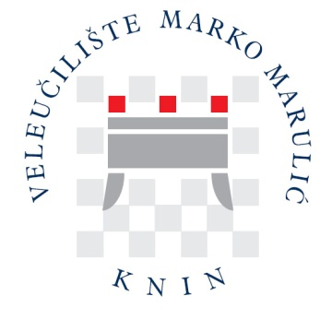
Klasa: 003-01/16-01/45
Urbroj: 2182/1-12/3-2-16-1-2
Knin, 15. prosinca 2016. godine

ZAPISNIK
sa 7. izvanredne sjednice Upravnog vijeća
Sjednica je održana dana 15. prosinca 2016. godine (utorak) u 09:00 sati u učionici broj 3 na Veleučilištu ''Marko Marulić'' u Kninu.

DNEVNI RED

- Usvajanje Pravilnika o unutarnjem ustroju i ustroju radnih mjesta Veleučilišta
„Marko Marulić“ u Kninu temeljem Prijedloga Stručnog vijeća Veleučilišta.

- Razno

Predloženi dnevni red jednoglasno je usvojen.

Ad. 1. Usvajanje Pravilnika o unutarnjem ustroju i ustroju radnih mjesta Veleučilišta
„Marko Marulić“ u Kninu temeljem Prijedloga Stručnog vijeća Veleučilišta.
Ad. 2. Razno.
Točka je jednoglasno usvojena.
Pod Razno nitko se nije javio za riječ.

Sjednica je završila u 09:45.

Zapisničarka: Predsjednik Upravnog vijeća:

Jelena Batić Miroslav Zorić, oec

